ФИЛЬТР
Выделяем столбец для фильтра
Например: столбец «ФИО»

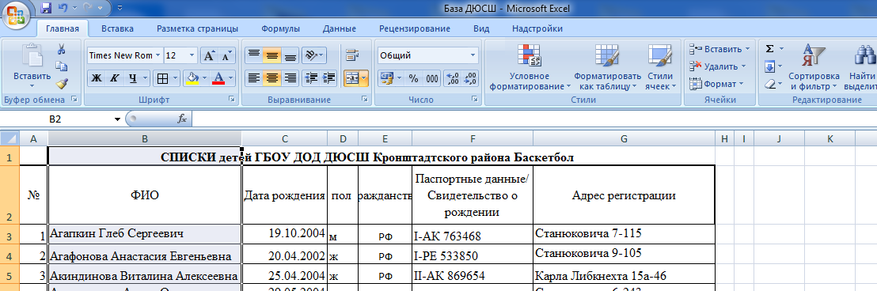
Открываем в меню «Сортировка и фильтр»
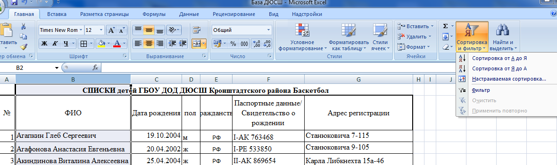
Выбираем
На столбец закрепляется значок фильтра
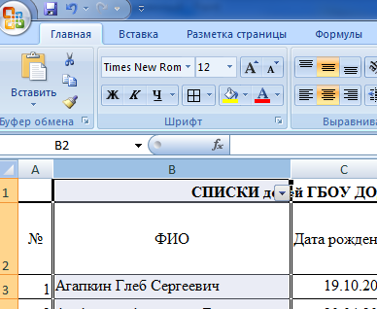

При нажатии на фильтр появляется меню, выбираем «Текстовый фильтр», затем «равно…»
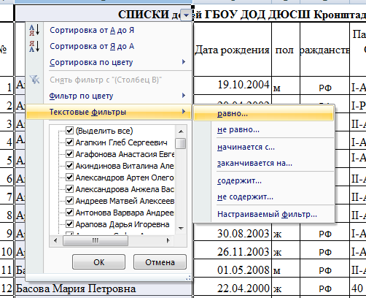
При нажатии на «равно…» выпадает подменю
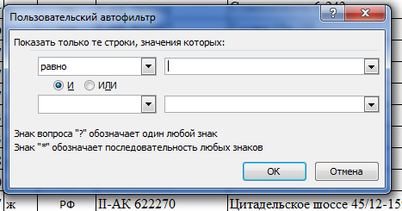

В окно пишем первую или несколько первых букв фамилии , в конце букв ставим звездочку «*»
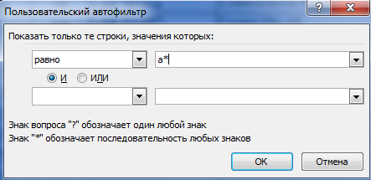
Нажимаем клавишу ОК.
УБИРАЕТСЯ ФИЛЬТР ПОВТОРНОЙ ЕГО УСТАНОВКОЙ
В МЕНЮ «СОРТИРОВКА И ФИЛЬТР»

